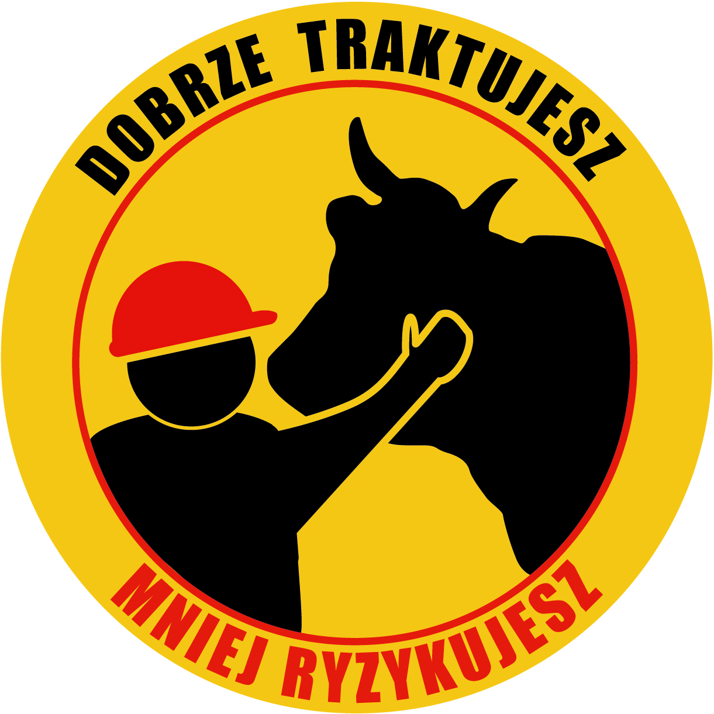

 KASA ROLNICZEGO UBEZPIECZENIA SPOŁECZNEGO

**Placówka Terenowa w Koninie informuje:**

**„DOBRZE TRAKTUJESZ MNIEJ RYZYKUJESZ”**

Wypadki przy pracy ze zwierzętami stanowią liczną grupę wypadków zgłaszanych do KRUS.

**Najczęstsze przyczyny wypadków przy obsłudze zwierząt gospodarskich:**

* Reakcja zwierząt na nieznane bodźce i otoczenie (podejście do zwierzęcia bez uprzedzenia, ból, strach, hałas, wymuszona pozycja ciała itp.)
* Narowistość i agresja zwierząt
* Niewłaściwy sposób obsługi
* Reakcja zwierząt na niewłaściwe warunki bytowania / nadmierne zagęszczenie, brak dostępu do paszy, wody i wybiegów/

**Obsługa zwierząt gospodarskich i kontakt z nimi mogą być bezpieczne, jeśli stosuje się kilka ważnych zasad:**

* Obsługą zwierząt powinny zajmować się tylko osoby dorosłe, zdrowe, sprawne fizycznie oraz przyjaźnie nastawione do zwierząt.
* Zwierzęta gospodarskie, a szczególnie buhaje i ogiery, powinny w miarę możliwości obsługiwać stale te same osoby.
* W budynkach inwentarskich powinien panować porządek zapewniający bezpieczeństwo pracy.
* Nie należy zastawiać ciągów komunikacyjnych /przejść i korytarzy/.
* Pomieszczenia inwentarskie powinny być:

- przestronne

- z wydzielonymi stanowiskami i korytarzem paszowym

- powierzchnia stanowisk dla zwierząt powinna być na tyle duża, by możliwy był swobodny

dostęp do nich podczas obsługi.

- z bieżącą wodą i poidłami automatycznymi

- z bezpieczną instalacją elektryczną

- z dobrym mikroklimatem / możliwością regulacji temperatury, wentylacji, oświetlenia

dziennego i sztucznego/

- nieobudowane otwory w stropach, służące do zrzucania pasz powinny być

zabezpieczone listwą przypodłogową o wysokości minimum 15 cm i poręczami na

wysokości 1,1 m .

- kanały odprowadzające ścieki i gnojowicę powinny być odpowiednio

zabezpieczone

* W pomieszczeniach przeznaczonych do hodowli lub chowu zwierząt należy zapewnić w szczególności:
* zwalczanie gryzoni, owadów i szkodliwych mikroorganizmów
* nie dopuszczanie do zagrzybienia ścian i sufitów
* wszystkie pomieszczenia, wybiegi i okólniki dla zwierząt powinny być wczesną wiosną i na jesieni gruntownie oczyszczone, a pomieszczenia wybielone świeżo gaszonym wapnem
* utrzymywanie właściwej wentylacji
* Niedopuszczalne jest umieszczanie progów w otworach drzwiowych pomieszczeń gospodarskich. Drzwi powinny być otwierane na zewnątrz.
* Wszelkie uszkodzenia podłoża w budynkach inwentarskich/pęknięcia, wgłębienia, dziury/ należy na bieżąco naprawiać, a zbędne przedmioty wystające z podłóg, ścian, przegród i sufitów /np. gwoździe, druty/- natychmiast usuwać.
* W pomieszczeniach inwentarskich niedopuszczalne jest:
* używanie ognia otwartego oraz palenie tytoniu

- wykonywanie nagłych ruchów oraz wydawanie dźwięków

mogących niepokoić zwierzęta

- podchodzenie w bezpośrednie sąsiedztwo zwierząt w sposób niezauważalny dla zwierzęcia.

* Przepędzanie zwierząt na pastwisko jest bardzo niebezpieczne, aby było bezpieczniej można wytyczyć ogrodzeniem elektrycznym właściwe ścieżki.
* Pastwiska dla bydła, koni lub owiec oraz wybiegi dla zwierząt, znajdujące się przy pomieszczeniach inwentarskich, powinny być ogrodzone w sposób uniemożliwiający wyjście zwierząt poza ogrodzenie.
* Do prowadzenia zwierząt należy używać łańcuchów, linek i powrozów, które w razie szarpnięcia przez zwierzę nie spowodują okaleczenia rąk lub innych urazów.

**Poprawa stanu bezpieczeństwa i higieny pracy jest możliwa bez dużych nakładów finansowych i konieczności wprowadzania specjalnych przepisów i nakazów. Wystarczy zmienić niektóre metody pracy przy wykonywaniu codziennych czynności ,zadbać o ład i porządek, organizować pracę w taki sposób ,by znalazł się czas na odpoczynek.**

**Działanie z wyobraźnią i świadomość zagrożeń występujących przy obsłudze zwierząt jest najlepszym sposobem uniknięcia wielu ludzkich tragedii.**

Ewa Jakubowska

Kierownik Samodzielnego

Referatu Prewencji, Rehabilitacji

I Orzecznictwa Lekarskiego PT KRUS w Koninie

Opracowano na podstawie

Poradnika dla rolników indywidualnych

Dobre praktyki BHP w chowie

i hodowli zwierząt gospodarskich

oraz Rozporządzenia Ministra Rolnictwa i

Rozwoju Wsi z 28.09.2001r.

w sprawie bezpieczeństwa i higieny pracy

przy obsłudze zwierząt gospodarskich